
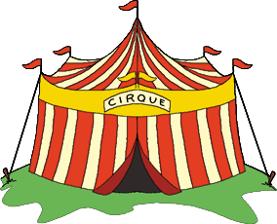
PLANNING VACANCES D’ETE
LES TOUPIES
« LA GRANDE AUDITION DU CIRQUE DES TOUPIES »

LUNDI 26/08 | MARDI 27/08 | MERCREDI 28/08 | JEUDI 29/08 | VENDREDI 30/08
Présentation des acrobates et de leur spécialité | Introduction aux mimes | Le Show de l’acrobate Irina | Rencontre avec le magicien | Spectacle du cirque des Toupies : résultats de l’audition
Echauffement et test physique des artistes | Numéro de dressage de fauve / Fabrication présentoir d’artistes | Jeu de l’oie : Les défis de l’acrobate | Kermesse : Récolte le maximum de flyers pour le spectacle | Initiation jongle / Création photobooth
Création de chaussures de clowns | Création du jeu du clown pour la kermesse | Création de clown | Masque de lion | Cherche-trouve le Clown / Atelier maquillage
